南京信息工程大学 气象信息系统 实验（实习）报告
实验（实习）名称 气象数据接口 日期 9.18 得分 指导老师 崔萌萌
系 计算机与软件 专业 网络工程（嵌入式培养）年级 17 班次1姓名 孙雨萌 学号20178315012
一、实验目的
1、了解气象数据的种类
2、了解气象数据接口的种类
3、了解中国气象数据网http://data.cma.cn/
二、实验内容
1、列出气象数据的种类、并详细分析
2、分析中国气象数据网http://data.cma.cn/、分析和风天气网 https://www.heweather.com/
3、选择一种天气数据接口详细分析
三、实验步骤
1、列出气象数据的种类、并详细分析
（1）气象数据是反映天气的一组数据，气象数据可分为气候资料和天气资料。
气候资料:它通常所指的是用常规气象仪器和专业气象器材所观测到各种原始资料的集合以及加工、整理、整编所形成的各种资料。但随着现代气候的发展,气候研究内容不断扩大和深化,气候资料概念和内涵得以进一步的延伸,泛指整个气候系统的有关原始资料的集合和加工产品。
天气资料:天气资料是为天气分析和预报服务的一种实时性很强的气象资料。
天气资料和气候资料主要区别是:天气资料随着时间的推移转化为气候资料;气候资料的内容比天气资料要广泛得多;气候资料是长时间序列的资料,而天气资料是短时间内的资料。
（2）气象数据分类：
按其数据类型分类：
A--高空气象资料 B--地面气象资料 C--气象辐射资料
D--海洋气象资料 E--农业气象资料 F—冰雪圈资料
G—大气化学与大气物理资料 H—水文气象资料
I—日地物理资料 J—分析资料 K—气象灾害资料
L—历史及替代资料 M—土壤与植被材料 S—雷达资料
T—卫星资料
（3）分析
1.高空资料：通过气球、无线电探空和测风、飞机、火箭等探测手段获得的近地面层以上各高度的大气风向、风速、温度、湿度、气压等资料。
2.地面资料：在地面观测平台上，用仪器及目测获得的各种气象要素资料。其中气象辐射资料划归“C - 辐射资料”类。
3.辐射资料：通过地面、高空、气象卫星观探测获得的太阳辐射、地表辐射、云辐射、大气辐射、行星辐射及其辐射收支、辐射平衡资料。
4.海洋气象资料：在海岸、船舶、浮标、灯塔等观测平台或通过气象卫星观探测获得的海洋面各种气象要素和海水温度、海-气温差、海浪、涌浪、潮流、洋流、风暴潮等资料。
5.农业气象资料：农业气象观测形成的有关作物气象、畜牧气象、土壤水分、物侯、农田小气候等资料。
6.冰雪圈资料：有关冰川和大陆冰层的大小、边界、海拨高度、移动，海-冰边界、海冰覆盖、厚度、溶解与漂浮，雪被覆盖和含水量等资料。
7.大气化学与大气物理资料：有关大气本底、大气成分、大气微量气体、气溶胶、大气放射性物质、降水化学(酸雨)等大气化学资料和大气声、光、电现象，云雾降水物理，大气边界层、对流层及平流层以上高层大气物理资料。
8.水文气象资料：有关河流、湖泊、水库的水位、泾流、水量、水温、蒸发、降水、洪涝及地面、地下水位、水温、水物理化学性质等资料。
9.日地物理资料：与气象有关的太阳活动(太阳黑子、光斑、射电等)及地球活动(地磁、地壳、火山等) 以及地形、地势、地质等资料。
10.分析材料：根据天气学，气候学和动力气象学原理，对各种气象探测材料进行分析，计算形成的有关天气系统分布状况，空间机构，大气物理量和天气，气候演变过程的各种数据或图表资料。
11.气象灾害材料：有关气象原因直接或间接引起的各种灾害及其影响的资料，包括干旱，暴雨，洪涝，雪灾，雹灾，风暴，冻害，低温冷害，雾害，沙尘暴等，寒潮与台风资料也归此类。
12.历史及替代资料：有关历史气候的文献记载或从生物学，地质学和地理物理学的现象或考古发掘物等推导，分析形成的代理气候资料。
13.土壤与植被资料：地球表面及不同深度的土壤类型，结构，温湿度，地表植被类型，覆盖及其变化情况的资料。
14.雷达资料：通过气候雷达探测获得的有关降水，暴雨，台风，冰雹和龙卷风等强对流天气的时空分布。铅直结构资料。
15.卫星资料：通过气象卫星探测获得的各种观测资料以及其产品资料。

2、分析中国气象数据网http://data.cma.cn/、分析和风天气网 https://www.heweather.com/

中国气象数据网
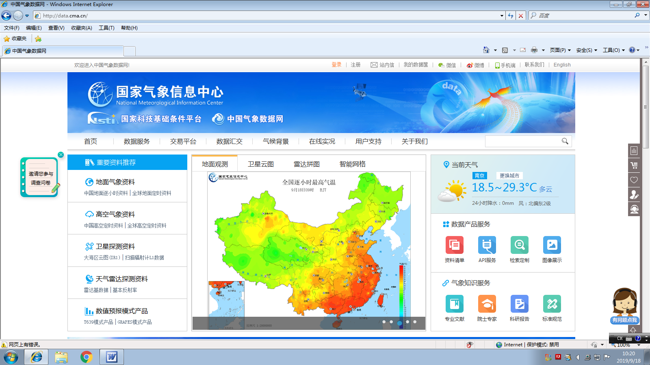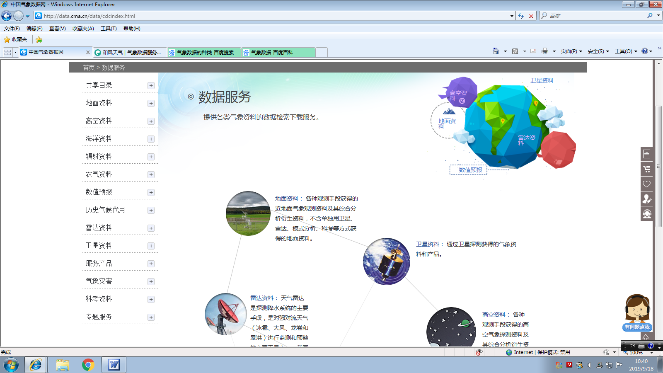

和风天气网
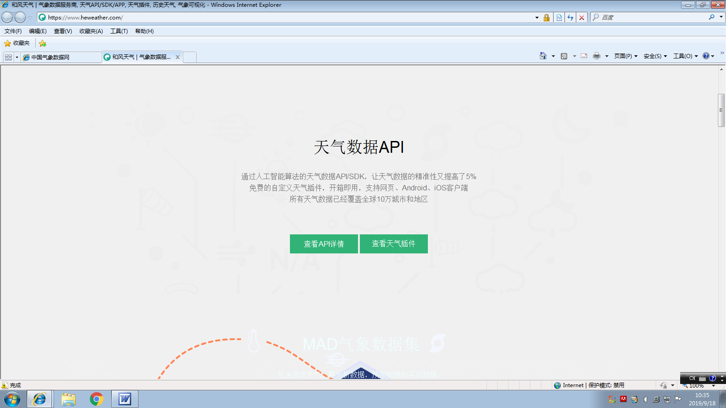
3、选择一种天气数据接口详细分析
Json：
#json中数据为
'''
[{'country name':'Arab world',
'country code':'ARB',
'Year':'1960'
'Value':'96388069'
}
]
'''
import json
filename='population.json'
with open(filename) as f:
pop_data=json.load(f)
for pop_dict in pop_data:
if pop_dict['Year']=='2010':
country_name=pop_dict['country name']
population=pop_dict['Value']
print(country_name+":"+population)

四、实验小结
在实验中，我觉得我遇到的问题是不知道从何开始、有些名词不熟悉，不够细心，上课没有认真听，对有些专属名词并不怎么熟悉。认真听讲，争取将不熟练的，不会的全部解决。

